ONLINEVAAZ
Haram: Allah ile Kul Arasındaki En Büyük Engel
31 Mayıs 2024
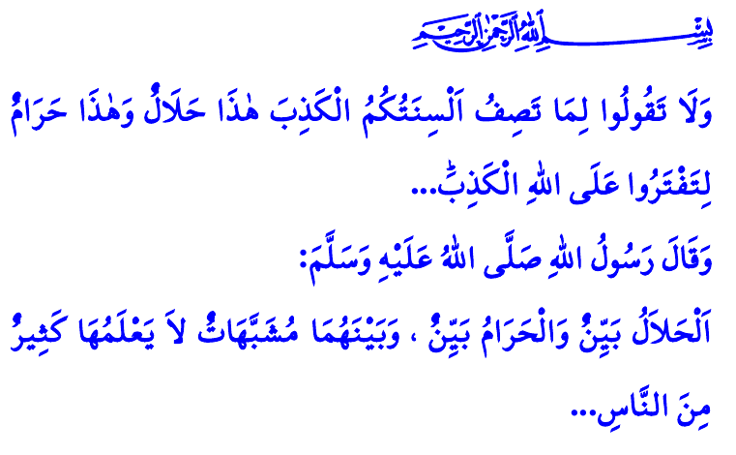
Muhterem Müslümanlar!
Okuduğum ayet-i kerimede Yüce Rabbimiz şöyle buyuruyor: “Ağzınıza geldiği gibi yalan yanlış konuşup Allah’a da yalan isnat ederek ‘Bu helâldir, bu haramdır’ demeyin…”
Okuduğum hadis-i şerifte ise Peygamber Efendimiz (s.a.s) şöyle buyuruyor: “Helâl bellidir; haram da bellidir. İkisinin arasında birtakım şüpheli şeyler vardır ki insanların çoğu bunları bilmezler. Kim şüpheli şeylerden sakınırsa, dinini ve haysiyetini korumuş olur. Kim de şüpheli şeylere düşerse, harama düşmüş olur.”
Aziz Müminler!
Yüce dinimiz İslam’a göre helâl, yapılmasına müsaade edilen söz, tutum ve davranışlardır. Haram ise yapılması yasaklanan kötü ve çirkin şeylerdir. Dinimize göre helâl ve haram belirleme yetkisi Allah’a ve O’nun izniyle Peygamberimiz Hz. Muhammed Mustafa (s.a.s)’e aittir. Hiçbir kişi helâl ve haram sınırlarını kendi düşünce ve görüşüne göre daraltamaz veya genişletemez. Dinimizde helâl dairesi oldukça geniştir. Haramlar ise sınırlı sayıdadır.
Değerli Müslümanlar!
Yüce Rabbimizin haram kıldığı en büyük günah şirktir. Mümin, imanına asla şirk bulaştırmaz. Allah’a hiçbir şeyi ortak koşmaz. Nasıl ve ne şekilde yaşaması gerektiğini yalnızca Allah’ın belirleyeceğini kabul eder. Yalnızca O’na kulluk eder ve yalnızca O’ndan yardım diler.
Haram olan diğer büyük bir günah da, insanın canına ve malına kastetmek, şeref ve haysiyetine zarar vermektir. Dinimize göre insanların canı mukaddestir, dokunulmazdır. Kur’an-ı Kerim’de “Bir insanı öldüren bütün insanları öldürmüş gibidir.” buyrulmaktadır. Bu cihanşümul ölçüye rağmen bugün, insanlıktan nasibini almamış katil siyonistler, dünyanın gözü önünde Gazze ve Refah’ta en büyük günahlardan birini işlemekte; kadın, çocuk, yaşlı demeden masumları katletmektedir. Ancak unutulmasın ki, dünyada ve ahirette Allah’ın, meleklerin ve diri diri yakılan mazlumların laneti soykırım yapan zalimlerin üzerinedir. Ve yine unutulmasın ki, zalimlerin zulmü ancak kendi sonlarını hazırlamaktadır. Azgınlaşan kavimlerin akıbeti bize hep bu hakikati hatırlatmaktadır. Bu kaçınılmaz gerçekle onlar da mutlaka yüzleşecektir.
Kıymetli Müminler!
İslam, haksız kazanç kapılarının tamamını kapatmıştır. Hayatın bereketini götüren, huzur ve güveni zedeleyen, hırsızlık, rüşvet, tefecilik, stokçuluk, karaborsacılık gibi gayr-i meşrû yollar haramdır. Allah katında büyük bir vebal olan kul ve kamu hakkını ihlal etmek de haramdır.
İslam, en büyük sömürü ve zulüm araçlarından biri olan faizin azını da çoğunu da haram kılmıştır. Faiz, alışveriş olarak kabul edilemez. Gelişen ve değişen şartlar, faizin haram olduğu gerçeğini asla değiştiremez. Bu hususta Rabbimizin uyarısı gayet açıktır: “Faiz yiyenler, kabirlerinden şeytanın çarptığı kimsenin kalktığı gibi kalkarlar. Bu, onların ‘Alışveriş de faiz gibidir’ demelerinden dolayıdır. Oysa Allah alışverişi helâl, faizi haram kılmıştır…”
Sağlığı tehlikeye atan, yuvaları dağıtan içki, kumar ve uyuşturucu maddelerin tamamı haramdır. Fıtratı bozan, aile ve toplumları fesada uğratan, insanlığın geleceğini tehdit eden zina, fuhuş ve cinsiyetsizleştirme gibi her türlü eylem haramdır. İnsanlar arasındaki muhabbeti bitiren, toplumsal dayanışmayı yok eden yalan, dedikodu, iftira, su-i zan gibi kötü hasletler haramdır. Şu da bir hakikattir ki, gerçek hayatta haram olan her şey, sosyal medya ve dijital mecralarda da haramdır, günahtır.
Aziz Müslümanlar!
Ne yazık ki, helâl-haram duyarlılığının günden güne azaldığı, haramların özendirildiği ve aleni bir şekilde işlendiği, mahremiyet sınırlarının hiçe sayıldığı bir dönemde yaşıyoruz. Böyle bir zamanda bize düşen; Allah ve Resûlü’nün koyduğu helâl ve haram ölçülerine titizlikle riayet etmektir. Ailemize ve çocuklarımıza helâl-haram bilincini kazandırmaktır. Unutmayalım ki, haramlar, Allah ile kul arasındaki en büyük engeldir. Helâl-haram hassasiyetini kaybetmek, fert ve toplum için en büyük felakettir.
Yüce Rabbimden bizleri ve nesillerimizi helâl-haram duyarlılığına sahip kullarından kılmasını niyaz ediyor; hafta sonu sınava girecek olan çocuklarımıza zihin açıklığı ve hayırlı başarılar diliyorum.
Kaynaklar
Nahl, 16/116.
Buhârî, Îmân, 39.
Mâide, 5/32.
Bakara, 2/275.
Kaynak: Diyanet İşleri Başkanlığı

